실기 문제: 여행사 예약 시스템 개념 설계 (30분)

시나리오
한 여행사는 여행상품 예약을 관리하려고 한다.
- 고객은 여러 여행상품을 예약할 수 있다.
- 여행상품은 여행번호, 출발지, 도착지, 시작일, 여행경비를 가진다.
- 고객은 id, 이름, 휴대폰 정보를 가진다.
- 직원은 사번, 이름, 담당업무 정보를 가진다.
- 직원 1명은 여러 여행상품을 담당할 수 있다.
- 여행상품 1개는 반드시 직원 1명이 담당한다.
- 고객이 여행상품을 예약하면 예약일과 예약금 납부 여부를 기록한다.

1. 개체(Entity) 식별
위 시나리오에서 개체를 3~4개 식별하시오.
No. | 개체 이름
1 | 고객
2 | 직원
3 | 여행상품
4

2. 개체 속성(Attribute) 작성
각 개체의 주요 속성을 2~4개씩 작성하고, 기본키(PK)를 표시하시오.

고객
- Id(PK)
- 이름
- 휴대폰

여행상품
- 여행번호(PK)
- 출발지
- 도착지
- 시작일

직원
- 사번(PK)
- 이름
- 담당업무

예약
- 예약일
- 예약금 납부 여부

3. 관계(Relationship) 식별
개체 사이의 관계를 작성하시오.
예: 고객 — 예약한다 — 여행상품
- 고객 — 예약한다 — 여행상품
- 직원 — 담당한다 — 여행상품

4. 관계 유형(Cardinality) 작성
다음 관계 유형을 작성하시오.
- 고객 : 여행상품 = M:N
- 직원 : 여행상품 = 1:N
(예: 1:1, 1:N, M:N)

5. ER 다이어그램 간단히 작성
아래 요소를 포함하여 간단한 ER 다이어그램을 그리시오.
- 개체
- 기본키
- 관계
- 관계 유형
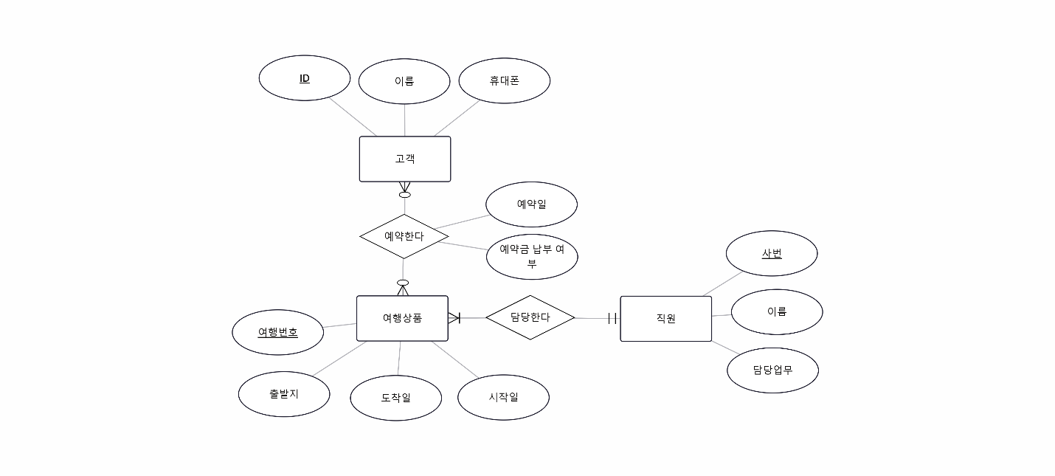

6. 간단한 SQL 작성
아래 SQL을 작성하시오.
- 고객 테이블 생성
- 고객 데이터 1개 삽입
- 전체 고객 조회
CREATE TABLE Customer (
User_id INT PRIMARY KEY,
Name VARCHAR(100),
Phone INT
);

INSERT INTO Customer VALUES (
(‘2126104’, ‘임현성’, ‘010-8013-0885’)
);

SELECT * FROM Customer;

배점 예시
- 개체 식별: 4점
- 속성 및 PK: 6점
- 관계 식별: 4점
- 관계 유형: 2점
- ERD: 6점
- SQL: 8점
총점: 30점

